TIẾT 29, 30 - BÀI 13:
VỊ TRÍ ĐỊA LÍ, PHẠM VI CHÂU MỸ. SỰ PHÁT KIẾN RA CHÂU MỸ

I. MỤC TIÊU
1. Kiến thức
- Trình bày được khái quát về vị trí địa lí, phạm vi châu Mỹ.
- Phân tích được các hệ quả địa lí - lịch sử cua việc Cri-xtô phơ Cô-lôm-bô phát kiến ra châu Mỹ (1492 - 1502).
- Xác định được vị trí và phạm vi châu Mỹ trên bản đổ tự nhiên châu Mỹ.
2. Năng lực
- Năng lực chung:
+ Tự chủ và tự học: Tự học và hoàn thiện các nhiệm vụ thông qua phiếu học tập.
+ Giao tiếp và hợp tác: Sử dụng ngôn ngữ, kết hợp với các công cụ học tập để trình bày thông tin, thảo luận nhóm.
+ Giải quyết vấn đề sáng tạo.
- Năng lực Địa lí
+ Năng lực nhận thức Địa lí: Năng lực nhận ihức thế giới theo quan điểm không gian, giải thích hiện tượng và quá trình địa lí tự nhiên, phân tích mối quan hệ giữa các hiện tượng lịch sử, địa lí.
- Năng lực tìm hiểu Địa lí: sử dụng công cụ Địa lí (bản đồ, bảng số liệu, hình ảnh,..)
- Năng lực vận dụng kiến thức, kĩ năng Địa lí vào cuộc sống.
3. Phẩm chất
- Bồi dưỡng tình yêu thiên nhiên, niềm đam mê học hỏi, khám phá miền đất mới.
- Chăm chỉ: tìm hiểu kiến thức trên internet phục vụ cho học tập, yêu khoa học, ham học hỏi, tìm tòi.
II. THIẾT BỊ DẠY HỌC VÀ HỌC LIỆU
- Bản đồ thế giới.
- Bản đồ tự nhiên châu Mỹ.
- Lược đồ hành trình đến châu Mỹ của Cô-lôm-bô (nếu có).
III. TIẾN TRÌNH DẠY HỌC
1. Hoạt động xuất phát/ khởi động
a. Mục tiêu
- Kết nối vào bài học, tạo hứng thú cho người học.
b. Nội dung
- Kể tên các quốc gia
c. Sản phẩm
- Câu trả lời cá nhân của học sinh.
d. Cách thức tổ chức
Bước 1: Giao nhiệm vụ  - Phương tiện di chuyển chính trong các cuộc phát kiến trong lịch sử?  - Ai là người đầu tiên phát hiện ra châu Mĩ?  - Châu Mĩ được tìm ra và thời gian nào?  - Phát kiến địa lý có ý nghĩa như thế nào đối với lịch sử xã hội loài người? | 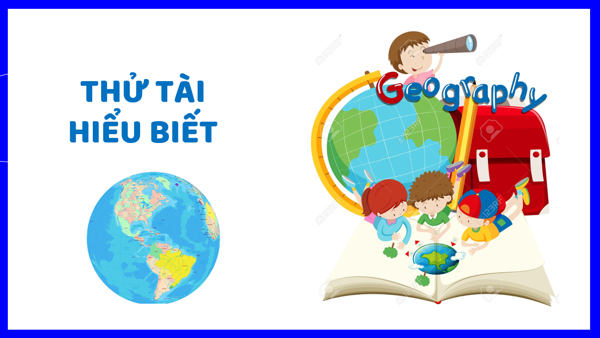
Bước 2: HS thực hiện nhiệm vụ
Bước 3: Báo cáo kết quả
Bước 4: Đánh giá và chốt kiến thức, và kết nối vào bài học.
Châu Mỹ là vùng đất rộng lớn nằm tách biệt với các chầu lục khác, vì thế mãi đến cuối thế kỉ XV, với cuộc thám hiểm của Cri xtô-phơ Cô lôm-bô (C. Cô-lôm-bô), châu lục này mới được tìm ra. Vị trí địa lí châu Mỹ có gì đặc biệt? Việc tìm ra châu Mỹ có ý nghĩa như thế nào?
2. Hoạt động 2: Hình thành kiến thức mới
2.1. Tìm hiểu về đặc điểm vị trí địa lí và phạm vi châu Mỹ
a. Mục tiêu
- Trình bày được khái quát về vị trí địa lí, phạm vi châu Mỹ.
- Biết sử dụng bản đổ tự nhiên chầu Mỹ để xác định vị trí và phạm vi.
- Xác định được trên bản đổ các đại dương tiếp giáp với châu Mỹ.
b. Nội dung
Dựa vào thông tin trong mục 1 và hình 1, hãy:
- Cho biết châu Mỹ tiếp giáp những đại dương nào?
- Xác định vị trí, phạm vi châu Mỹ?
c. Sản Phẩm
- Thông tin phản hồi phiếu học tập
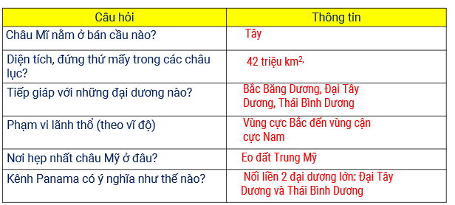
- Ý nghĩa kênh đào Pa-na-ma: Rút ngắn quãng đường từ Đại Tây Dương sang Thái Bình Dương từ đó giảm chi phí và thời gian vận chuyển, hạn chế những tai nại khi gặp thời tiết xấu trên biển.
d. Cách thức tổ chức
Bước 1: Giao nhiệm vụ: Nhiệm vụ 1- Cặp đôi: Hoàn thành thông tin phiếu học tập
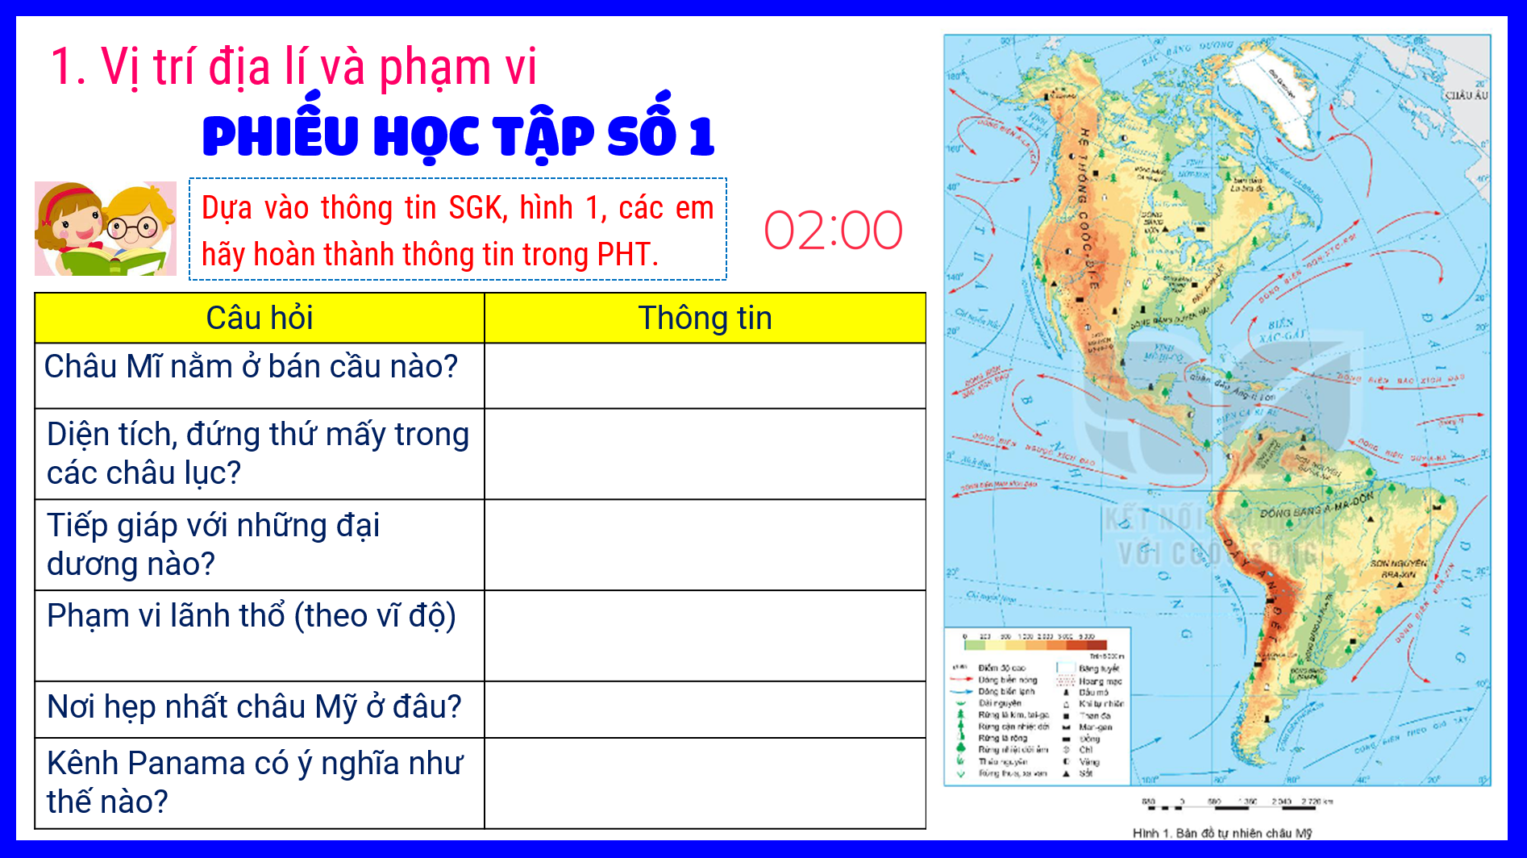
Nhiệm vụ 2: Tìm hiểu vị trí, ý nghĩa của kênh đào Panama?
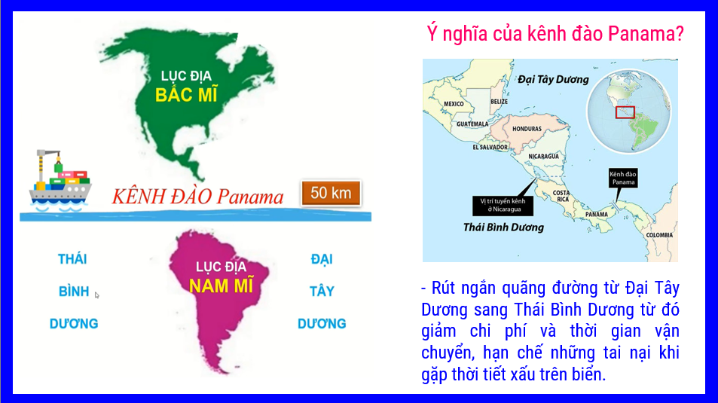
Bước 2: Thực hiện nhiệm vụ nhóm/cá nhân
Bước 3: Báo cáo kết quả
- HS báo cáo kết quả làm việc trước lớp
- HS khác nhận xét, bổ sung
- GV mở rộng: Kênh đào Pa-na-ma dài 64 km, được khởi công lẩn đầu nàm 1882 bởi người Pháp. Nàm 1904, Hoa Kỳ đã tiến hành đào lại kênh Pa-na-ma và hoàn thành vào năm 1914. Năm 1920, kênh Pa-na ma được đưa vào sử dụng.
Kênh đào Pa-na ma trở thành con đường giao thông quốc tế quan trọng nối liền Thái Bình Dương và Đại Tây Dương. Nếu không có kênh đào Pa-na-ma thì khi đi từ Thái Bình Dương sang Đại Tây Dương và ngược lại phải mất hơn 12 000 km và chi phí gấp 10 lần chi phí qua kênh đào. Ví dụ như đi từ Niu Oóc đến Xan Phran-xi-xcô nếu vòng qua Nam Mỹ, chiều dài quãng đường là trên 20 900 km, nhưng qua kênh đào thì chỉ còn 8 370 km. Mỗi năm có khoảng 15 000 chiếc làu thuyền qua lại kênh đào này (42 chuyến/ngày).
Bước 4: Đánh giá và chốt kiến thức
- Giáo viên quan sát, nhận xét đánh giá quá trình thực hiện của học sinh về thái độ, tinh thần học tập, khả năng giao tiếp, trình bày và đánh giá kết quả cuối cùng của học sinh.
- Chuẩn kiến thức:
1. Vị trí địa lí và phạm vi
- Châu Mỹ rộng khoảng 42 triệu km², lớn thứ hai trên thế giới, sau châu Á.
- Châu Mỹ tiếp giáp với các đạt dương lớn là Bắc Băng Dương, thái Bình Dương, Đại tây Dương.
- Đây là châu lục duy nhất nằm hoàn toàn ở bán cầu Tây và là châu lục trải dài trên nhiều vĩ độ nhất (phần đất liền khoảng 72°B đến 54°N).
2.2. Tìm hiểu hệ quả Địa lí – Lịch sử của việc phát kiến ra châu Mỹ
a. Mục tiêu
- Phân tích được các hệ quả địa lí - lịch sử của việc Cri-xtô-phơ Cô-lnm-bô phát kiến ra châu Mỹ (1492 - 1502).
b. Nội dung
- Đọc thông tin trong mục 2 và kết hợp hiểu biết của bản thân, hãy phân tích hệ quả địa lí - lịch sử của việc phát kiến ra châu Mỹ.
c. Sản Phẩm
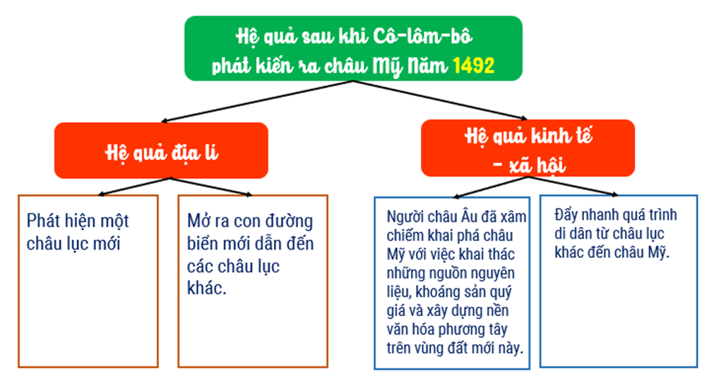
d. Cách thức tổ chức
Bước 1: Giao nhiệm vụ
Nhiệm vụ 1:
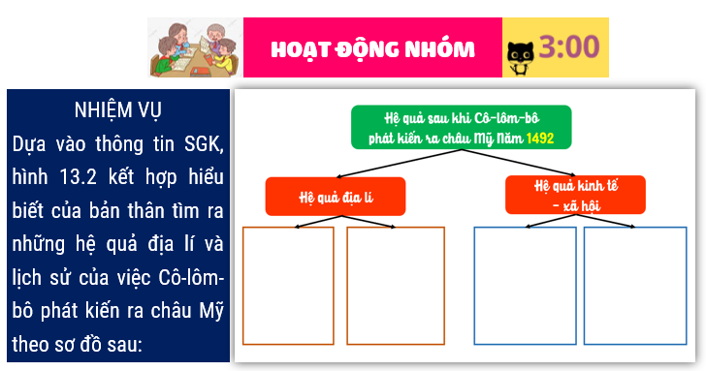
Bước 2: HS thực hiện nhiệm vụ
- HS trao đổi và trả lời câu hỏi
Bước 3: HS báo cáo kết quả làm việc
- HS trình bày, các nhóm khác nhận xét, bổ sung
*GV mở rộng:
Bước 4: Đánh giá và chốt kiến thức
- Giáo viên quan sát, nhận xét đánh giá quá trình thực hiện của học sinh về thái độ, tinh thân học tập, khả năng giao tiếp, trình bày và đánh giá kết quả cuối cùng của học sinh
2. Hệ quả Địa lí – Lịch sử của việc phát kiến ra châu Mỹ
- Phát hiện một châu lục mới
- Mở ra con đường biển mới dẫn đến các châu lục khác.
- Người châu Âu đã xâm chiếm khai phá châu Mỹ với việc khai thác những nguồn nguyên liệu, khoáng sản quý giá và xây dựng nền văn hóa phương tây trên vùng đất mới này.
- Đẩy nhanh quá trình di dân từ châu lục khác đến châu Mỹ.
3. Hoạt động luyện tập
a. Mục tiêu
- Củng cố, luyện tập các kiến thức đã học trong bài.
b. Nội dung
- Trò chơi HỘP QUÀ BÍ MẬT
c. Sản Phẩm
- Câu trả lời của học sinh
d. Cách thức tổ chức
Bước 1: Giao nhiệm vụ cho học sinh:  Tham gia trả lời câu hỏi để nhận quà nếu bạn trả lời đúng.  1. Diện tích của châu Mỹ?  2. Nơi hẹp nhất châu Mỹ?  3. Cuộc phát kiến địa lí bằng đường biển năm 1942 đi về phía Tây do ai đứng đầu?  4. Ý nghĩa địa lí của cuộc phát kiến tìm ra châu Mỹ? | 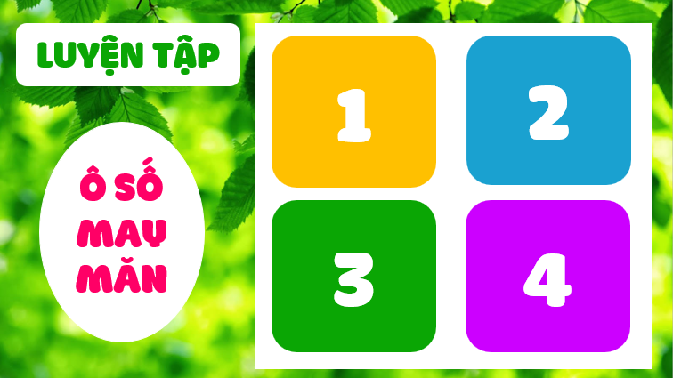
Bước 2: Thực hiện nhiệm vụ
Bước 3: Báo cáo kết quả làm việc
Bước 4: GV nhận xét, đánh giá và chuẩn kiến thức.
4. Hoạt đông vận dụng, mở rộng
a. Mục tiêu
- Vận dụng kiến thức đã học để giải quyết vấn đề trong thực tiễn.
b. Nội dung
- Em hãy sưu tầm thông tin viết một bài giới thiệu từ 10-15 dòng về cuộc hành trình tìm ra châu Mỹ của Cô-lôm-bô.
c. Sản Phẩm
- Bài thuyết trình ngắn về châu Mỹ.
d. Cách thức tổ chức
Bước 1: Giao nhiệm vụ:  - Em hãy sưu tầm thông tin viết một bài giới thiệu từ 10-15 dòng về cuộc hành trình tìm ra châu Mỹ của Cô-lôm-bô.  Bước 2: HS thực hiện nhiệm vụ  Bước 3: Báo cáo kết quả làm việc.  Bước 4: Gv quan sát, nhận xét đánh giá hoạt động học của hs. | 